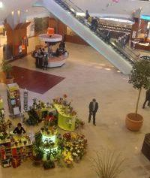

Tombola Iepurasului continua la Iulius Mall
Distractie | 06 Aprilie 2009 - 15:49 | Numar vizualizari: 50
tipareste | trimite unui prieten | trimite prin Yahoo!
Iulius Mall isi intampina clientii cu diferite suprize atat pentru adulti, cat si pentru copii. Tombola iepurasului, actiunea lansata de Iulius Mall cu ocazia Pastilor, continua pana in data de 19 aprilie. Zilnic, se pot castiga masini de copt paine din gama Moulinex, iar saptamanal 3 autoturisme: Citroen C3, Ford Focus si Chevrolet Lacetti.
Incepand cu 10 aprilie, timp de trei zile, absolventii Facultatii de Arta si Design vor expune peste 100 de tablouri, fotografii, grafica si gravura.
De asemenea, concursul Happy Kids continua cu editia a doua pana in data de 20 aprilie. Micutii intre trei si sase ani pot participa la un concurs de desene care sa le dezvolte creativitatea si spiritul competitional. Atelierul de creatie asteapta toti copiii in 11 si 12 aprilie, incepand cu ora 17, sa dea frau liber imaginatiei si sa se joace cu culori si idei.
Ioana Handabut

